老人，是明天的你

潘丽琼 [有理儿有面](javascript:void(0);)

**有理儿有面**

微信号 youli-youmian

功能介绍 你说是不是

2020-09-13[原文](https://mp.weixin.qq.com/s?__biz=Mzg3MjEyMTYyNg==&mid=2247512164&idx=2&sn=619c33768063795b80530f3ee25e514e&chksm=cef6e411f9816d07742b1b12b82b7982861ac17dbac72c5925fcb9a1684a1a160d54ed8658a5&scene=27#wechat_redirect&cpage=62) 发表于

收录于合集





**全文共589字，图片12张，预计阅读时间为2分钟。**

**文章发于“有理儿有面”（youli-youmian），欢迎大家在朋友圈和微信群转发。**

**公众号及其他平台转载请在后台留言。**



▼

本文作者：香港资深媒体人 潘丽琼

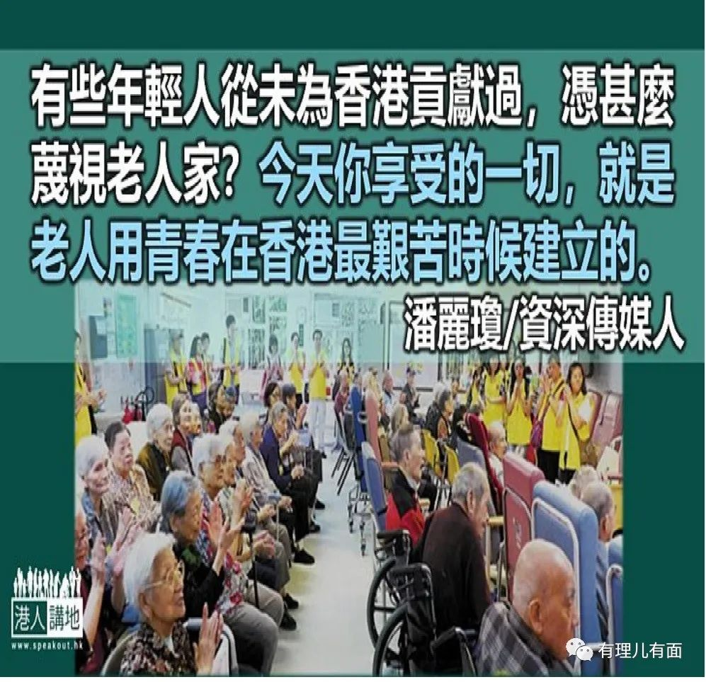

今天，“老”变成一种原罪，老去的明星即使退下，仍被无良的狗仔队消费，不断偷影丑化和嘲笑。去年反修例运动运动中，老人被称“废老”，成为年轻人欺凌和暴力虐待的对象。

黑暴中，有年轻黑衣人围剿老人，包括惨被砖头掷死的七十岁清洁工人；被火烧的五十七岁绿衣大叔；在深水埗疑被跑偏而驶上行人路，继而被围殴成血人的五十九岁的士司机。去年区议会投票中，纵使颤抖抖的老人烈日下排队个多钟，年轻人都不太支持优待老人，让他们先投票或坐下。因为政治上，老人就是敌人！

香港爆发第三波疫情，病毒攻击老人家，死亡率也最高。但政治上脑的年轻人嗤之以鼻，反正都“老东西”，迟早一死。他们以疫情作政治武器，不顾病毒传播风险及限聚令，一于几万人街头大搞民主初选，上街抗争，集体抵制普及检测。他们自恃年轻，深信病毒不会找上我，就算找上，一定会医好，要死的是废老。

有些年轻人从未为香港贡献过，甚至有破坏无建设，你们凭甚么蔑视老人家？不要忘记，今天你享受的一切，就是老人用青春在香港最艰苦时候建立的。

还记得四月疫情重击香港时，七旬歌神许冠杰出钱出力举办免费演唱会，为香港打气。二十七岁的罗冠聪在脸书中，嘲弄许冠杰跟不上时代。半年过去了，罗冠聪一溜烟跑掉，陪着香港成长的“废老”依然在，力撑香港。每个人都会老去，今天的老人，就是明天的你。谁应受到尊敬，谁该受鄙视，时间会说明一切。

 本文转自：港人讲地





**关注公众号：**

**有理儿有面**

**理   性｜   揭   秘｜   探   讨**







### 精选留言

用户设置不下载评论